关于滑轮力矩问题的一个注记
在大学物理刚体转动部分的教学过程中，我们经常遇到下述类型的力学问题：一定滑轮（可视作质量均匀分布的圆盘，为刚体），质量为，半径为，可绕通过中心的水平光滑固定轴转动，转动惯量为。一不可以伸长的绳子跨过定滑轮，两端分别拴有质量分别为和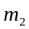的物体。设绳子（质量不计）和滑轮间无相对滑动，求绳中的张力和两物体的加速度。
解此问题时，先约定正方向：对两物体，取如图所示为
正方向，响应地，滑轮轴线的正方向垂直于纸面向里。用隔
离法并结合物体和滑轮间的运动关系立即可得如下方程：
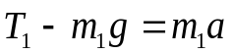 （1）
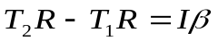 （2）
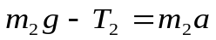 （3）
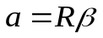 （4）
解上述方程组即可得所求。但其中有一个问题，即方程（1）中的力矩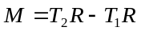显然是绳中张力的力矩（跨于滑轮上的那一部分绳子所受余下部分绳子的拉力的力矩），然而，绳子的张力乃绳子中的内力，不是作用在滑轮上。因而，绳子张力的力矩不可能使滑轮产生角加速度。那么，滑轮所受的力矩究竟等于多少？该力矩起源于什么？
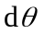

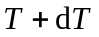
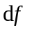
滑轮所受的对转轴的力矩为绳子和滑轮间的摩擦力所产生，为此，先计算滑轮和绳子间的摩擦力。将跨于滑轮上的那一部分绳子分割成由许多小段质元构成的集合，任取其中的一小段，如图所示：在切线方向上有
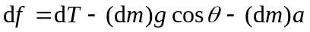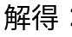
式中，a为绳子的加速度，分别为小段绳子的质量和所受的摩擦力。 因绳子和滑轮间的摩擦力为一对作用力和反作用了力，故可得滑轮所受的总摩擦力矩为：

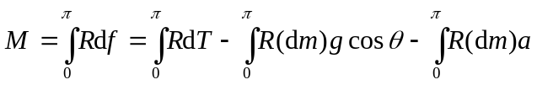
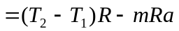
式中，为跨于滑轮上的那一段绳子的质量（已设绳子质量均匀分布），为绳子的加速度。由此可得如下结论：
（1）绳子张力的力矩和滑轮所受的力矩是两回事，在概念上应避免混淆。
（2）一般情况下，绳子（在竖直方向与滑轮相切处）中的张力的力矩在量值上 也不等于滑轮所受的力矩。
（3）当绳子的质量可以忽略时，滑轮所受的力矩在量值上即为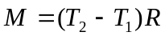，该力矩与绳子和滑轮间有无相对滑动无关。

